BAB III
METODE PENELITIAN

Desain Penelitian
Penelitian ini menggunakan pendekatan kualitatif yang bertujuan untuk memperoleh gambaran secara rinci tentang fenomena atau peristiwa yang terjadi yang tak bisa dijelaskan melalui konvensional seperti emosi, proses berpikir, dan perasaan seseorang (Julia et al., 2020). Sementara untuk desain penelitiannya yaitu berupa studi kasus. Studi kasus adalah desain penelitian yang mengeksplor suatu fenomena tertentu dengan pengumpulan data secara terperinci dan mendalam yang melibatkan beraragam sumber informasi yang kaya dari suatu konteks (Creswell, 2015., Ananda & Kristiana, 2017). Keterlibatan orang tua pada pelaksanaan blended learning di masa covid-19 ini sangat dibutuhkan oleh anak dan hal tersebut sudah menjadi fenomena yang banyak ditemui sehingga perlu diteliti pengaruh dari peran orang tua di dalamnya. Tujuan dari penggunaan pendekatan kualitatif dengan desain penelitian studi kasus yaitu agar memperoleh informasi secara mendalam mengenai fenomena yang saat ini banyak dijumpai dan memerlukan perhatian khusus terkait perhatian orang tua peserta didik sekolah dasar dalam pelaksanaan blended learning di masa pandemi covid-19.

Partisipan
Partisipan dalam penelitian ini yaitu orang tua peserta didik sekolah dasar yang berjumlah 25 orang di seluruh Indonesia.
Tabel 3.1
Jenis Kelamin
No | Jenis Kelamin | Jumlah | %
1 | Laki-laki | 10 | 40%
2 | Perempuan | 15 | 60%
Tabel 3.2
Asal Tempat Tinggal
No | Kota/Kabupaten | Jumlah | %
1 | Jakarta | 9 | 36%
2 | Tangerang Selatan | 3 | 12%
3 | Bekasi | 2 | 8%
4 | Malang | 2 | 8%
5 | Bandung | 1 | 4%
6 | Purwakarta | 1 | 4%
7 | Semarang | 1 | 4%
8 | Surabaya | 1 | 4%
9 | Jombang | 1 | 4%
10 | Bantul | 1 | 4%
11 | Mojokerto | 1 | 4%
12 | Sukoharjo | 1 | 4%
13 | Balikpapan | 1 | 4%

Instrumen Penelitian
Jenis instrumen penelitian sekaligus alat pengumpulan data yang digunakan dalam penelitian ini adalah angket. Angket yaitu kumpulan pertanyaan atau pernyataan yang dibuat untuk mendapatkan data dari partisipan berkaitan dengan materi atau konten penelitian yang dilakukan (Nugroho, 2018). Angket terdiri dari dua jenis yaitu angket terbuka dan angket tertutup. Angket terbuka yaitu sejumlah pertanyaan atau pernyataan yang jawabannya memberi kesempatan secara penuh kepada partisipan untuk menguraikan pendapat sesuai dengan keinginan, sedangkan angket tertutup yaitu sejumlah pertanyaan atau pernyataan yang jawabannya hanya terdapat beberapa pilihan saja (Saputra, 2021). Jenis angket tertutup yang digunakan yaitu skala likert yang diberi jawaban 4 = Selalu, 3 = Sering, 2 = Pernah, 1 = Tidak Pernah. Angket yang disebar meliputi data mengenai identitas partisipan, fasilitas yang dimiliki untuk menunjang anak belajar saat pelaksanaan blended learning, dan pertanyaan yang telah diklasifikasi ke dalam beberapa aspek, yaitu: 1) kepedulian sebagai kunci keberhasilan belajar anak, 2) kesediaan orang tua menjadi reminder belajar anak, 3) fasilitas sebagai pelengkap perhatian orang tua, 4) pentingkah pemberian reward sebagai bentuk apresiasi? 5) tindakan saat hasil belajar anak menurun.
Tabel 3.3
Kisi-Kisi Angket
Variabel | Aspek | Indikator | Item Pertanyaan
Sikap Peduli Orang Tua | Kepedulian sebagai Kunci Keberhasilan Belajar Anak | Kepedulian orang tua | Menurut Bapak/Ibu, apakah perhatian yang diberikan orang tua berpengaruh terhadap hasil belajar anak?
 |  |  | Ya |  |  |  | Tidak
 |  |  | Apakah Bapak/Ibu mengingatkan anak sarapan sebelum memulai kelas online/PTM?
 |  |  | Selalu |  | Sering | Pernah |  | Tidak Pernah
 |  |  | Apakah Bapak/Ibu bertanya tentang kesehatan anak?
 |  |  | Selalu |  | Sering | Pernah |  | Tidak Pernah
 |  |  | Apakah Bapak/Ibu membantu anak mengatur jadwal belajar?
 |  |  | Selalu |  | Sering | Pernah |  | Tidak Pernah
 |  |  | Apakah Bapak/Ibu membimbing anak tentang materi pelajaran yang kurang dikuasai?
 |  |  | Selalu |  | Sering | Pernah |  | Tidak Pernah
Perhatian Orang Tua dalam Mengingatkan Belajar | Kesediaan Orang Tua menjadi Reminder Belajar Anak | Orang tua sebagai pengingat belajar anak | Bagaimana cara Bapak/Ibu dalam mengingatkan anak untuk belajar?
 |  |  | Terbuka
 |  |  | Apakah Bapak/Ibu mengingatkan anak untuk mengerjakan tugas atau PR?
 |  |  | Selalu |  | Sering | Pernah |  | Tidak Pernah
 |  |  | Apakah Bapak/Ibu memberikan nasihat kepada anak untuk rajin belajar?
 |  |  | Selalu |  | Sering | Pernah |  | Tidak Pernah
Orang Tua sebagai Fasilitator | Fasilitas sebagai Pelengkap Perhatian Orang Tua | Fasilitas sebagai penunjang belajar anak | Menurut Bapak/Ibu, apakah fasilitas yang diberikan orang tua berpengaruh terhadap hasil belajar anak?
 |  |  | Ya |  |  | Tidak
 |  |  | Apakah Bapak/Ibu menyediakan tempat khusus untuk anak belajar?
 |  |  | Selalu | Sering |  | Pernah |  | Tidak Pernah
 |  |  | Apakah Bapak/Ibu membelikan
 |  |  | buku pelajaran yang anak butuhkan?
 |  |  | Selalu | Sering |  | Pernah |  | Tidak Pernah
 |  |  | Apakah Bapak/Ibu bertanya kepada anak alat tulis yang dibutuhkan?
 |  |  | Selalu | Sering |  | Pernah |  | Tidak Pernah
Penghargaan | Pentingkah Pemberian Reward sebagai Bentuk Apresiasi? | Penghargaan ketika mancapai suatu hasil | Apakah Bapak/Ibu membiasakan memberikan penghargaan atas pencapaian anak?
 |  |  | Terbuka
Prestasi Menurun | Tindakan saat Hasil Belajar Anak Menurun | Tindakan terhadap hasil belajar anak | Bagaimana tindakan Bapak/Ibu ketika prestasi/nilai anak menurun?
 |  |  | Terbuka

Teknik Pengolahan Data
Pengolahan data dapat dilakukan setelah terkumpulnya seluruh data dari angket yang telah disebar sebelumnya dan setelah terkumpul, selanjutnya dilakukan coding. Coding adalah proses mengelompokkan atau mengklasifikasikan data ke dalam beberapa kategori berdasarkan karakteristik yang sama dengan tujuan agar memudahkan pada proses analisis di tahap selanjutnya (Stuckey HL, 2015., Prihapsari & Indah, 2021). Pengkodean yang dilakukan yaitu dengan mengkategorisasikan atau mengelompokkan jawaban partisipan berdasarkan indikator yang sama. Agar dapat memperoleh hasil coding yang tepat dan mampu menjawab pertanyaan penelitian maka data perlu dipahami dengan baik. Kode-kode yang telah dikategorisasikan akan memudahkan dalam membangun dimensi atau aspek yang menarik.

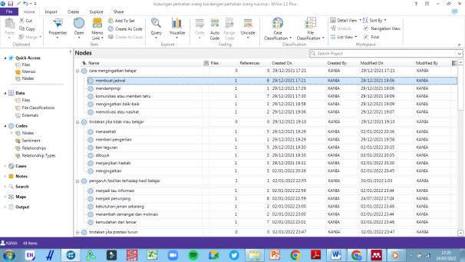 | 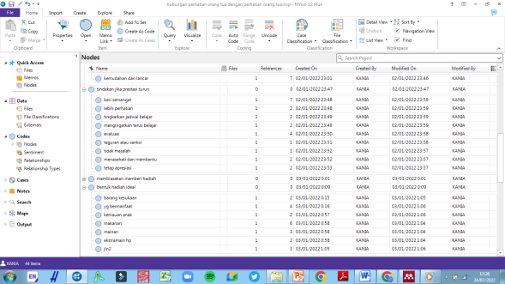
Gambar 3.1 Pengkodingan menggunakan Nvivo

Analisis Data
Setelah melakukan identifikasi kebutuhan dan pengumpulan sumber referensi yang relevan, selanjutnya dilakukan analisis data melalui empat tahap. Pertama, mengelompokkan data yaitu tahap yang diawali dengan penyususnan instrumen penelitian berupa angket yang dijadikan sebagai alat mengumpulkan data dan dilanjutkan dengan penyebaran angket hingga data terkumpul. Kedua, reduksi data yaitu tahap menyederhanakan data dengan mengelompokkan sesuai dengan kebutuhan sehingga akan diketahui data yang sifatnya penting, kurang penting, atau tidak penting. Ketiga, penyajian data yaitu pengolahan data yang dapat disajikan dalam bentuk diagram, grafik, chart, dan sebagainya yang selanjutnya dideskripsikan agar mudah dipahami oleh pembaca. Keempat, penarikan kesimpulan yaitu tahap akhir untuk menjelaskan data secara ringkas (Ulfasari & Fauziah, 2021).



Mengelompokkan
Data
- Melakukan penyusunan instrumen penelitian
- Melakukan pengumpulan data
Reduksi Data
Menyederhanakan data
Penyajian Data
- Menggunakan bentuk diagram, grafik, chart, dan sebagainya.
- Melakukan deskripsi data
Penarikan Kesimpulan

Gambar 3.2 Analisis Data

DAFTAR PUSTAKA
Ananda, L. R., & Kristiana, I. F. (2017). Studi Kasus: Kematangan Sosial Pada Siswa Homeschooling. Jurnal Empati, 6(1), 257–263. https://ejournal3.undip.ac.id/index.php/empati/article/view/15090
Julia, J., Subarjah, H., Maulana, M., Sujana, A., Isrokatun, I., Nugraha, D., & Rachmatin, D. (2020). Readiness and competence of new teachers for career as professional teachers in primary schools. European Journal of Educational Research, 9(2), 655–673. https://doi.org/10.12973/eu-jer.9.2.655
Nugroho, E. (2018). Prinsip-Prinsip Menyusun Kuesioner. UB Press.
Prihapsari, D., & Indah, R. (2021). Coding untuk menganalisis data pada penelitian kualitatif di bidang kesehatan. Jurnal Kedokteran Syiah Kuala, 21(2), 130–135. https://doi.org/10.24815/jks.v21i2.20368
Saputra, G. Y. (2021). Pengembangan media pembelajaran berbasis macromedia flash 8 di sekolah menengah kejuruan islam terpadu subulussalam. 16(2), 6427–6438.
Ulfasari, N., & Fauziah, P. Y. (2021). Pendampingan Orang Tua pada Pendidikan Anak di Masa Pandemi Covid-19 Berdasarkan Profesi Orang Tua. Jurnal Obsesi : Jurnal Pendidikan Anak Usia Dini, 6(2), 935–944. https://doi.org/10.31004/obsesi.v6i2.1119

